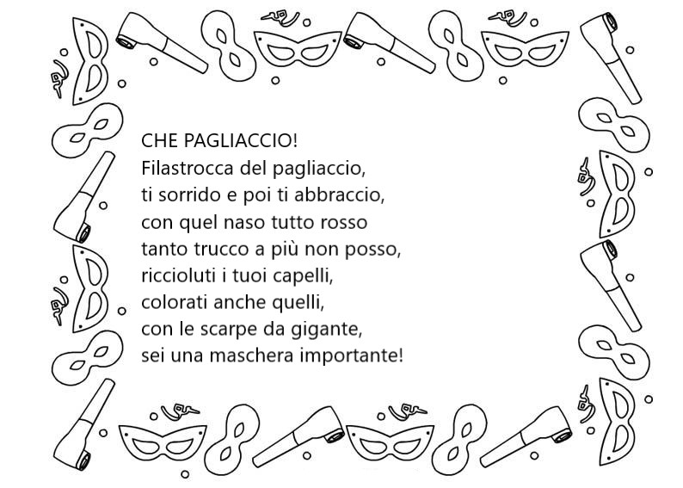

Attività : con l’aiuto di un adulto impara a memoria la poesia e colora la cornicetta.